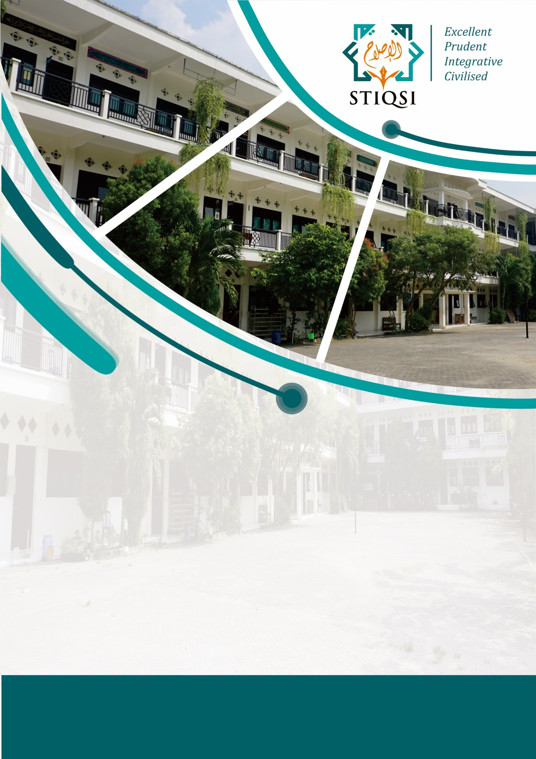
SEKOLAH TINGGI ILMU AL-QUR’AN DAN SAINS AL-ISHLAH (STIQSI) LAMONGAN 2018
LEMBAGA PENJAMINAN MUTU (LPM)
LAPORAN HASIL SURVEY KEPUASAN 2018/2019
LAPORAN HASIL
SURVEY KEPUASAN DOSEN DAN TENAGA KEPENDIDIKAN
TERHADAP TATA PAMONG DAN TATA KELOLA
SEKOLAH TINGGI ILMU AL-QUR’AN DAN SAINS AL-ISHLAH
LAMONGAN



LEMBAGA PENJAMIN MUTU
SEKOLAH TINGGI ILMU AL-QUR’AN DAN SAINS AL-ISHLAH (STIQSI)
LAMONGAN

BAB I
PENDAHULUAN
- Latar Belakang
Seiring dengan perkembangan masa dan tuntutan kebutuhan, serta pelayanan perguruan tinggi, maka dilakukan survey terhadap layanan dan kinerja tata pamong STIQSI Lamongan untuk meningkatkan mutu dan kualitas perguruan tinggi.
Melalui hasil survei ini, diharapkan Sekolah Tinggi Ilmu Al-Qur’an dan Sains Al-Ishlah Lamongan dapat mengetahui indikator apa saja yang perlu diperbaiki dan ditingkatkan demi kepuasan para dosen dan tenaga kependidikan terhadap kinerja tata pamong dan tata kelola STIQSI.
- Tujuan
Adapun pedoman ini dibuat dengan tujuan:
- Sebagai pegangan/dasar
- Mengukur tingkat kepuasan dosen dan tenaga kependidikan sebagai pengguna utama layanan tata pamong dan tata kelola di STIQSI Lamongan
- Hasil dari evaluasi diharapkan mampu menjadi masukan bagi pengelola SDM untuk meningkatkan layanan
- Sasaran
Survei kepuasan ini dibuat dan ditujuan bagi dosen dan tenaga kependidikan di STIQSI Lamongan dengan sasaran:
- Mendorong partisipasi dosen dan tenaga kependidikan untuk menilai kinerja tata pamong dan tata kelola
- Mendorong penyelenggara layanan untuk meningkatkan kualitas pelayanan
- Ruang Lingkup
Ruang lingkup survei kepuasan dosen dan tenaga kependidikan terhadap tata pamong dan tata kelola antara lain:
- Aspek kepuasan terhadap kinerja tata pamong yang meliputi kredibilitas, transparansi, akuntabilitas, tanggung jawab dan keadilan
- Aspek kepuasan terhadap kinerja kepemimpinan yang terdiri dari kepemimpinan operasional, kepemimpinan organisasional dan kepemimpinan publik
- Sistem kepuasan pengelolaan fungsional dan operasional yang meliputi perencanaan (Planning), pengorganisasian (Organizing), penstafan (Staffing), pengarahan (Leading) dan pengendalian (Controlling)
BAB II
PELAKSANAAN DAN TEKNIK SURVEY
- Instrumen Survei
Instrumen survei kepuasan dosen dan tenaga kependidikan terhadap tata pamong dan tata kelola di STIQSI Lamongan masing-masing terdiri dari 13 aspek penilaian.
TABEL 1
Aspek Survei Kepuasan Dosen dan Tenaga Kependidikan Terhadap Tata Pamong dan Tata Kelola
No | Bidang | Aspek
1 | Tata Pamong | Kredibel
2 |  | Transparan
3 |  | Akuntabel
4 |  | Tanggung jawab
5 |  | Adil
6 | Kepemimpinan | Operasional
7 |  | Organisasional
8 |  | Publik
9 | Tata Kelola | Planning
10 |  | Organizing
11 |  | Staffing
12 |  | Leading
13 |  | Controlling

Adapun butir-butir pernyataan survei pada setiap aspek disajikan pada tabel berikut
TABEL 2
Butir-butir Pernyataan pada Angket Tata Pamong

ASPEK | BUTIR PERNYATAAN
Kredibel | Dalam menjabat, Ketua STIQSI mendapat SK dari Ketua Yayasan
 | Dalam menjabat, Wakil mendapat SK dari Ketua Yayasan
 | Dalam menjabat, Tim Manajemen mendapat SK dari Ketua
Transparan | Ada praktik transparan di STIQSI Lamongan dalam pendistribusian daftar pengampu mata kuliah/jadwal kuliah dan jadwal pembimbing akademik.
 | STIQSI memberikan jaminan atas penyampaian kritik, saran dan keluhan secara bebas dan mandiri
 | STIQSI melakukan publikasi penerimaan karyawan baru sebagai dosen atau tenaga kependidikan
 | STIQSI mengelola keuangan dengan transparan
Akuntabel | STIQSI selalu memberikan laporan yang akuntabel terhadap seluruh bagian saat rapat
 | STIQSI selalu melaporkan hasil nilai
 | STIQSI selalu melaporkan hasil penelitian dan pengabdian
Tanggungjawab | Ketua STIQSI beserta tim manajemen melakukan sosialisasi tentang peraturan kepegawaian
 | STIQSI telah menyampaikan tupoksi masing-masing SDM yang berada di bawahnya
 | STIQSI konsisten dan komitmen terhadap penegakan aturan/keputusan setiap program kerja
Adil | STIQSI secara adil menentukan jenjang karir dosen dan tenaga kependidikan berdasarkan kompetensi dan prestasi kerja
 | STIQSI memberikan dukungan untuk mengikuti seminar/workshop/kursus dalam meningkatkan kompetensi
 | STIQSI menjalankan pembinaan karyawan terhadap kinerja serta memberikan reward atau punishmen terhadap kinerja.

TABEL 3
Butir-butir Pernyataan pada Angket Kepemimpinan
Kepemimpinan | Butir Pernyataan
Operasional | Ketua STIQSI membagi tugas berdasarkan kompetensinya
 | Ketua STIQSI membagi tugas berdasarkan keahliannya
 | Ketua STIQSI membagi tugas berdasarkan latar belakang pendidikannya
Organisasional | Ketua STIQSI mampu menerima saran dan masukan dari stakeholder internal maupun eksternal
 | Ketua STIQSI mampu memberikan jalinan komunikasi yang baik antar pimpinan dan seluruh stakeholder
Publik | Ketua STIQSI mampu menjalin kerjasama yang baik dengan lembaga lain
 | Ketua STIQSI mampu berperan aktif dalam organisasi lain di luar lembaga/masyarakat luas

Tabel 4
Butir-butir Pernyataan pada Angket Tata Kelola
Tata Kelola | Butir Pernyataan
Planning | Tata kelola STIQSI pada tahapan Planning (penyusunan RIP & Restra beserta pelaksanaannya berjalan dengan baik
Organizing | Tata Kelola STIQSI pada tahapan Organizing (Sosialisasi uraian tugas, koordinasi dan pemberian motivasi kepada SDM di bawahnya) berjalan dengan baik
Staffing | Tata Kelola STIQSI dalam tahapan Staffing (Penempatan SDM berdasarkan kompetensi, keahlian, prestasi, serta latar belakang pendidikan) berjalan dengan baik
Leading | Tata Kelola STIQSI dalam tahapan Leading (Pimpinan STIQSI memberikan pengarahan, dorongan dalam pendidikan,penelitian dan pengabdian masyarakat) berjalan dengan baik
Controlling | Tata Kelola STIQSI dalam tahapan Controlling (Melakukan monitoring, evaluasi, supervisi, audit, laporan hasil audit, serta tindak lanjut) terlaksana dengan baik

- Pelaksanaan dan Teknik Survei
- Proses Pelaksanaan
Proses survei kepuasan Dosen dan Tenaga Kependidikan terhadap tata pamong dan tata kelola STIQSI Lamongan dilakukan langsung oleh Lembaga Penjamin Mutu Internal (LPMI) pada bulan agustus 2021
- Teknik Survei
Teknik yang digunakan dalam mengukur kepuasan dosen dan tenaga kependidikan terhadap tata pamong dan tata kelola STIQSI melalui butir-butir pernyataan yang telah disusun dan telah melalui uji kebenaran sebelumnya, sehingga reliabilitas dan validitas hasil pengukuran dapat terjaga.
- Alat Pengukuran dan Perhitungan
Pengukuran kepuasan dosen dan tenaga kependidikan terhadap tata pamong dan tata kelola STIQSI Lamongan menggunakan instrument quisioner yang sudah divalidasi. Pernyataan-pernyataan tersebut akan dinilai dalam skala 1 hingga skala 3. Nilai 1 artinya responden menilai kurang puas terhadap pernyataan, nilai 2 artinya responden menilai puas terhadap pernyataan dan nilai 3 artinya responden menilai sangat puas terhadap pernyataan.
- Metode Analisis Data
Hasil pengukuran survei kepuasan dosen dan tenaga kependidikan terhadap tata pamong dan tata kelola STIQSI berupa skala kepuasan (1-3). Data dianalisis dengan menggunakan analisis statistik deskriptif. Dari hasil pengisian angket kemudian diklasifikasikan ke dalam tingkat kepuasan.
Tabel 5
Klasifikasi Tingkat Kepuasan
Rerata Skor Jawaban | Level | Klasifikasi Kepuasan
Nilai 1,00 – 1,99 | 1 | Kurang Puas
Nilai 2,00 – 2,99 | 2 | Puas
Nilai 3,00 | 3 | Sangat Puas

BAB III
HASIL PENGUKURAN TINGKAT KEPUASAN
- Hasil Survei Kepuasan
Hasil penjajagan kepuasan dosen dan tenaga kependidikan terhadap tata pamong dan tata kelola digunakan sebagai
- Mengetahui kelebihan dan kelemahan dari unit kerja pelayanan
- Masukkan untuk perbaikan serta peningkatan mutu tata pamong dan tata kelola
- Mengukur secara berkala penyelenggaraan pelayanan yang telah dilaksanakan oleh unit kerja pelayanan
- Sebagai bahan penetapan kebijakan yang perlu diambil dan langkah perbaikan pelayanan
- Pengukuran Statistik dan Sebaran Data Tingkat Kepuasan
Dari hasil pengelolahan data diperoleh nilai rata-rata untuk setiap aspek kepuasan yaitu aspek sistem tata pamong, kepemimpinan dan pengelolahan fungsional dan operasional STIQSI Lamongan dapat disajikan dalam bentuk grafik sebagai berikut:
- Hasil Survey Kepuasan
Hasil analisis statistik deskriptif pada tabel dibawah ini menggambarkan tingkat kepuasan dosen dan tenaga kendidikan pada tata pamong dan tata kelola STIQSI.
Tabel 6
Hasil Tabulasi Data Survei Kepuasan Tenaga Dosen dan Tendik
Terhadap Tata Pamong Tahun 2018/2019
Aspek | Hasil Jawaban |  |  | Rerata | Kategori
Aspek | 1 | 2 | 3 | Rerata | Kategori
Kredibel | 0 | 1 | 6 | 2,85 | Puas
Transparan | 1 | 1 | 5 | 2,57 | Puas
Akuntabel | 0 | 3 | 4 | 2,57 | Puas
Tanggung jawab | 0 | 3 | 4 | 2,57 | Puas
Adil | 0 | 2 | 5 | 2,71 | Puas
Rerata |  |  |  | 2,65 | Puas

Tabel 7
Hasil Tabulasi Data Survei Kepuasan Tenaga Dosen dan Tendik
Terhadap Kepemimpinan Tahun 2021/2022
Aspek | Hasil Jawaban |  |  | Rerata | Kategori
Aspek | 1 | 2 | 3 | Rerata | Kategori
Operasional | 0 | 3 | 4 | 2,57 | Puas
Organisasional | 0 | 2 | 5 | 2,71 | Puas
Publik | 0 | 2 | 5 | 2,71 | Puas
Rerata |  |  |  | 2,66 | Puas

Tabel 8
Hasil Tabulasi Data Survei Kepuasan Tenaga Dosen dan Tendik
Terhadap Tata Kelola Tahun 2021/2022
Aspek | Hasil Jawaban |  |  | Rerata | Kategori
Aspek | 1 | 2 | 3 | Rerata | Kategori
Planning | 0 | 3 | 4 | 2,57 | Puas
Organizing | 0 | 2 | 5 | 2,71 | Puas
Staffing | 0 | 0 | 7 | 3 | Sangat Puas
Leading | 0 | 0 | 7 | 3 | Sangat Puas
Controling | 0 | 2 | 5 | 2,71 | Puas
Rerata |  |  |  | 2,79 | Puas

Berdasarkan tabel di atas, diperoleh rerata untuk kepuasan dosen dan tendik terhadap tata pamong diperoleh skor 2,65 yang berarti Puas. Rerata untuk kepuasan dosen dan tendik terhadap kepemimpinan diperoleh skor 2,66 yang berarti Puas. Dan rerata untuk kepuasan dosen dan tendik terhadap tata kelola diperoleh skor 2,79 yang berarti Puas. Sehingga dari ketiga rerata tersebut diperoleh rerata kepuasan untuk tata pamong dan tata kelola STIQSI Lamongan diperoleh rata-rata akhir 2,7 yang berarti Puas.
- Analisa Hasil Pengukuran
Sementara dari hasil analisis, nilai rata-rata setiap aspek pada tata pamong didapat sebagai berikut:

Kredibel : 2,85 (sangat puas)
Transparan : 2,57 (sangat puas)
Akuntabel : 2,57 (sangat puas)
Tanggungjawab : 2,57 (sangat puas)
Adil : 2,71 (sangat puas)
Pada tata pamong, diperoleh rata-rata paling rendah pada aspek Transparan, Akuntabel dan Tanggungjawab dengan nilai 2,57 (puas), dan nilai rata-rata paling tinggi pada aspek Kredibel dengan nilai 2,85 (puas), adapun nilai rerata keseluruhan pada tata pamong adalah 2,65 (puas).
Sementara dari hasil analisis, nilai rata-rata setiap aspek pada Kepemimpinan didapat sebagai berikut:
Operasional : 2,57 (puas)
Organisasional : 2,71 (puas)
Publik : 2,71 (puas)
Pada Kepemimpinan, diperoleh rata-rata paling rendah pada aspek Operasional dengan nilai 2,57 (puas), dan nilai rata-rata paling tinggi pada aspek Organisasional dan Publik dengan nilai sama 2,71 (puas), adapun nilai rerata keseluruhan pada Kepemimpinan adalah 2,66 (puas).
Sementara dari hasil analisis, nilai rata-rata setiap aspek pada Tata Kelola didapat sebagai berikut:
Planning : 2,57 (puas)
Organizing : 2,71 (puas)
Staffing : 3 (sangat puas)
Leading : 3 (sangat puas)
Controling : 2,71 (puas)
Pada Tata Kelola, diperoleh rata-rata paling rendah pada aspek Planning dengan nilai 2,57 (puas), dan nilai rata-rata paling tinggi pada aspek Staffing dan Leading dengan nilai 3 (sangat puas), adapun nilai rerata keseluruhan pada Tata Kelola adalah 2,79 (puas).
Kemudian dari hasil analisis nilai rata-rata setiap unit kepuasan didapatkan hasil sebagai berikut:
Tata pamong : 2,65
Kepemimpinan : 2,66
Tata Kelola : 2,79
Dari setiap komponen survei kepuasan mahasiswa STIQSI terhadap tata pamong dan tata kelola di STIQSI bernilai sekitar nilai 2,00 – 2,99 yang menunjukkan puas dan nilai 3,00 yang menunjukkan sangat puas. Rata-rata nilai yang paling tinggi ada pada Tata Kelola dengan rata-rata nilai 2,79 (puas), dan rata-rata nilai yang paling rendah ada pada Tata pamong dengan rata-rata nilai 2,65 (puas). Adapun nilai rerata dari seluruh aspek adalah 2,7 (puas), artinya untuk keseluruhan aspek pada bidang tata pamong dan tata kerja perlu diadakan evaluasi untuk meningkatkan mutu pada tatanan pamong dan kerja di STIQSI Lamongan.

Hasil dari analisis data survei kepuasan dosen dan tenaga kependidikan STIQSI terhadap tata pamong dan tata kelola di STIQSI didapatkan hasil bahwa rata-rata nilai dari seluruh tatanan adalah 2,7 (puas), Rata-rata nilai paling tinggi ada pada Tata Kelola dengan rata-rata nilai 2,79 (puas), dan rata-rata nilai paling rendah ada pada Tata pamong dengan rata-rata nilai 2,65 (puas). Melihat kesimpulan sebagaimana yang telah dijelaskan, dapat dilakukan peningkatan dengan lebih memperhatikan pengelolaan SDM dan Tata pamong yang ada di STIQSI terutama pada aspek Transparansi dalam pengolahan data dan pembagian kerja.

BAB 1V
KESIMPULAN DAN SARAN

Hasil dari analisis data survei kepuasan dosen dan tenaga kependidikan STIQSI terhadap tata pamong dan tata kelola di STIQSI didapatkan hasil bahwa rata-rata nilai dari seluruh tatanan adalah 2,7 (puas), Rata-rata nilai paling tinggi ada pada Tata Kelola dengan rata-rata nilai 2,79 (puas), dan rata-rata nilai paling rendah ada pada Tata pamong dengan rata-rata nilai 2,65 (puas). Melihat kesimpulan sebagaimana yang telah dijelaskan, dapat dilakukan peningkatan dengan lebih memperhatikan pengelolaan SDM dan Tata pamong yang ada di STIQSI terutama pada aspek Transparansi dalam pengolahan data dan pembagian kerja.

